

Coruja Sys DOC

tomas_rangel

Proj Manag

Sumário

Planejamento 2

Informações Gerais 2

Escopo do Projeto 2

Descrição 2

Limites 2

Objetivos 2

Fatores Essenciais para Implementação 2

Premissas 2

Restrições 2

Entregas 2

Estrutura Analítica do Projeto 2

Cronograma 2

Atividades 2

Sequência das Atividades 2

Recursos 2

Duração das Atividades 2

Atribuir Tarefas nas Atividades 2

Desenvolvimento do Cronograma 2

Estimar Custos 2

Orçamentar Custos 2

Recursos Humanos 2

Papeis e Responsabilidades 2

Diretórios 2

Comunicação 2

Riscos 2

Qualidade 2

Plano do Projeto 2

Execução 3

Finalização 3

# 

# Planejamento

## Informações Gerais

## 

## Escopo do Projeto

### Descrição

Desenvolvimento da plataforma online Coruja. Sistema deve ser modular com base para gerenciamento de contas, módulo para avaliações e provas, módulo para EAD, módulo para Espaço Corujita.

### 

### Limites

Cada módulo determina escopo e limite.

### 

### Objetivos

Construir sistema modular para viabilizar administração e desenvolvimento dos produtos Coruja.

### 

### Fatores Essenciais para Implementação

XXX.

### 

### Premissas

### XX.

### Restrições

### XX

### Entregas

Cada módulo tem entrega determinada. Um módulo só terá datas estabelecidas após a homologação do módulo anterior.

## Estrutura Analítica do Projeto

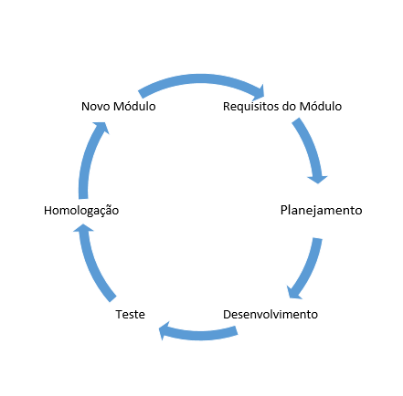

## Cronograma

### Atividades

### Sequência das Atividades

### Recursos

### Duração das Atividades

### Atribuir Tarefas nas Atividades

### Desenvolvimento do Cronograma

## Estimar Custos

## Orçamentar Custos

## Recursos Humanos

### Papeis e Responsabilidades

### Diretórios

COM, ADM, TRABALHO.

## Comunicação

## Riscos

## Qualidade

## Plano do Projeto

Fases => o que ocorre em cada uma

# 

# Execução

# Finalização